МБДОУ Детский сад общеразвивающего вида № 115

Консультация для родителей не тему:

«Как рассказать ребенку о войне»

Подготовительная группа

Воспитатель: Беляева Т.А.

Цель: обогащение представлений детей о Великой Отечественной войне, о героях, тружениках тыла, ветеранах войны, через совместную деятельность родителей и детей в семье.
Задачи:
- познакомить с историей Великой Отечественной войны, полной примеров величайшего героизма и мужества людей в борьбе за свободу Родины;
- подвести к восприятию художественных произведений о войне;
- формировать нравственно-патриотические качества: храбрость, мужество, стремление защищать свою Родину, через прочтение художественной литературы о войне;
- воспитывать сознательную любовь к Родине, гордость за её прошлое.

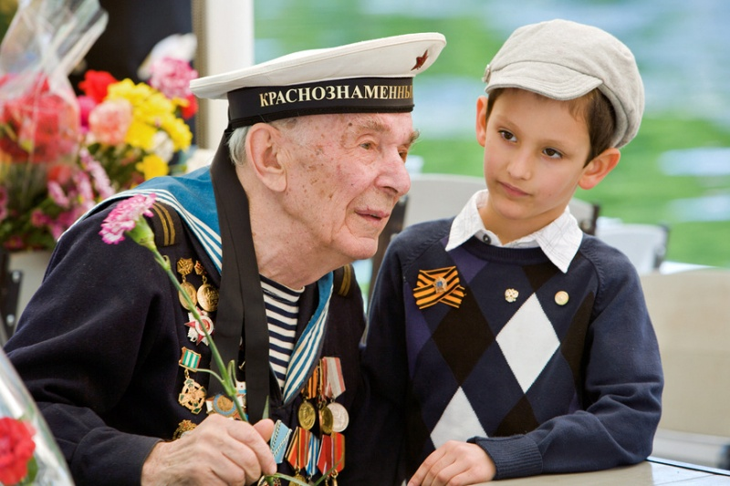

Детские психологи советуют начинать разговор о войне с азов. Ведь качество рассказывания истории зачастую не выдерживает никакой критики, а дошколятам познаний о ней взять и вовсе негде. Поэтому ребенку требуется объяснять, в силу его возраста и понимания, разумеется, что Вторая мировая война – это самая большая и самая страшная война во всей истории человечества, которая была начата Германией и ее союзниками.
В боевых действиях принимало участие 61 государство, причем повсеместно – от Европы до Африки. Во Второй мировой войне участвовало 1,7 млрд. человек – а это 80% населения всей Земли. Поэтому ее и назвали мировой. И если бы не наша страна (тогда ее называли по-другому – Советский Союз), остальным государствам вряд ли удалось бы победить фашистов. Именно советская армия смогла прогнать захватчиков, освободить Европу, разгромить фашистские войска .
Почему люди воюют?
Этот вопрос наверняка задаст в первую очередь любой думающий ребенок. И продолжит: «неужели все немцы плохие?». Вам следует объяснить малышу, что в мире есть много стран и там живут очень разные люди.
У каждой страны есть свои правители, и не всегда они бывают порядочными и справедливыми. Когда у власти оказываются плохие люди, они начинают творить плохие дела – например, воевать. Стоит объяснить также, что для обычных людей Германии Вторая мировая война стала такой же бедой, как и для людей нашей
страны. 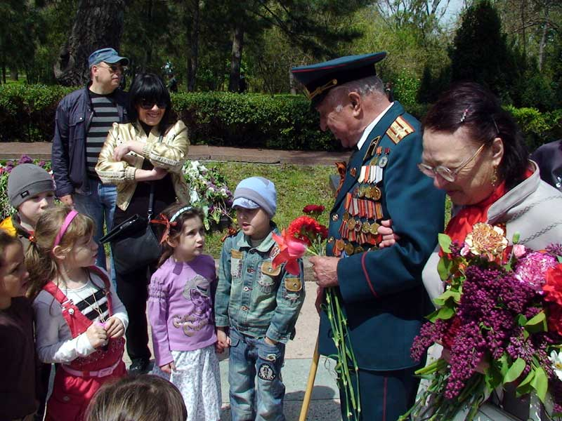

Почему война – это плохо?
Современный ребенок, растущий на компьютерных стрелялках, вряд ли сможет самостоятельно разобраться, почему воевать – это плохо. Ведь это так интересно, к тому же всегда можно «оживиться» и начать все заново. Задача родителей – донести до малыша истину, что настоящая война совсем не похожа на шутер. Там все взаправду: и слезы, и боль, и смерть. Никто не сможет перегрузить компьютер и оживить погибшего бойца.
Расскажите о том, что во время Второй мировой войны было истреблено огромное количество людей – порядка 55 млн. человек. Такого не было за всю историю человечества! Причем фашисты не щадили всякого, кто им не покорялся или просто был не нужен «новому порядку» – и женщин, и стариков, и детей. Можно только представить себе радость всего мира, когда наши войска разгромили фашистов.
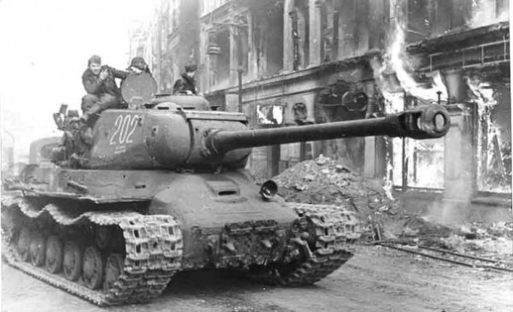

Почему это важно для меня и моей семьи?
Ветеранов Великой Победы с каждым годом становится все меньше. Но наверняка в вашей семье были родственники, которые воевали на полях Второй мировой или работали в тылу, приближая День победы. Прекрасно, если дедушка, бабушка, прадед или прабабушка смогут рассказать вашему чаду об этих страницах нашего прошлого. Но даже если в живых не осталось никого из родственников – свидетелей тех страшных и героических событий, вы можете и должны познакомить своего ребенка с собственной семейной историей. Показывайте ему пожелтевшие фотографии, рассказывайте о том, как ваши (а значит, и его!) предки боролись с фашистами, показывайте награды и семейные реликвии, связанные с Великой Отечественной войной. Словом, помогите маленькому человеку ощутить себя частью великой истории, наследником тех людей, которые не побоялись, выстояли, победили.
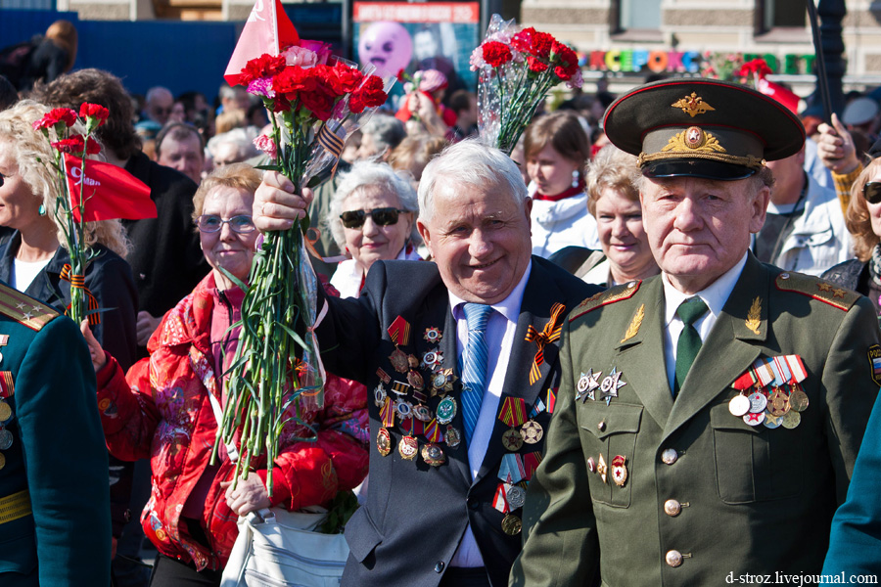

Самые распространенные ошибки в беседах о войне:
1. Не пытайтесь «вылить» на ребенка сразу всю возможную информацию: она должна быть строго дозированной в зависимости от его возраста и подготовленности. По мере взросления малыша вы сможете рассказать ему больше.
2. Очень важна умеренность в описании ужасов войны. К примеру, не стоит подробно расписывать детсадовцам или младшим школьникам, что творилось в концлагерях или в блокадном Ленинграде. Тем самым вы только дадите им повод для ночных кошмаров. А вот подростку уже можно и нужно знать о дневнике Тани Савичевой и подвиге молодогвардейцев.
3. Не стоит лгать и умалчивать. Вполне возможны вопросы, в особенности от детей постарше, почему фашистские войска так легко прошли глубоко на территорию нашей страны и даже едва не захватили Москву. Придется поговорить с ребенком и о том, что творилось в те годы в Советском Союзе и почему наша армия оказалось не подготовлена к войне.
4. Будьте готовы к нелицеприятным вопросам. Продумайте заранее ответы на возможные вопросы.
5. Настройтесь на эмоциональную искренность. Признайтесь ребенку, что вам нелегко рассказывать о войне и что это вообще сложная тема. Но вы постараетесь объяснить все правильно. А признание мужественного папы в том, что он боится войны, и совсем ее не хочет, произведет гораздо больший эффект, чем все «воспитательные речи» вместе взятые.

Как еще объяснить, что такое война
Известно, что дети с легкостью впитывают новые знания, ассоциируя себя с тем или иным героем – литературным или кинематографическим. К счастью, у нас есть масса талантливых книг и фильмов о войне, рассчитанных на достаточно юный возраст. В этом списке «Сын полка» Валентина Катаева, «Девчонка идет на войну» Маргариты Родионовой, «Дорогие мои мальчишки» Льва Кассиля, сборники военных рассказов Леонида Пантелеева, «А зори здесь тихие» Бориса Васильева (эта гениальная книга, конечно, не для малышей) и многие другие книги. Кинофильмов также много – хороших и правдивых, таких, например, как «В бой идут одни старики», «Отец солдата», «Среди добрых людей», «Садись рядом, Мишка!», «Девочка ищет отца», современная кинолента «Мы из будущего». Этот список можно продолжать бесконечно. Главное, избегать кровопролитных сцен при просмотре с самыми маленькими.
Очень важны для детей и визуально-тактильные ощущения. Прекрасно, если вы отправитесь с ребенком в военный музей и позволите ему пощупать там жесткую шинель или щербатую солдатскую кружку. Попробуйте вместе представить, каково было защитнику Родины спать в холодном блиндаже, укрывшись одной такой шинелью, или пить из кружки кипяток, чтобы хоть как-то согреться.
И, конечно, в День Победы сходите к могиле Неизвестного солдата. Положив яркие цветы на блестящий гранит, ребенок наверняка осознает, как это важно и нужно для всех нас – чтить память о подвиге наших предков. А если вы знакомы с ветераном войны – непременно поздравьте его вместе с ребенком, подарите цветы и открытку, сделанную собственными руками.

